

АДМИНИСТРАЦИЯ ГОРОДСКОГО ПОСЕЛЕНИЯ -

ГОРОД ПАВЛОВСК
ПАВЛОВСКОГО МУНИЦИПАЛЬНОГО РАЙОНА

ВОРОНЕЖСКОЙ ОБЛАСТИ

П О С Т А Н О В Л Е Н И Е

от 12.09.2018 № 444
г. Павловск
Об утверждении проекта планировки и проекта межевания территории для размещения линейного объекта: межпоселковый газопровод высокого давления (1,2 МПа) от выхода ГРС Павловск (1,2 МПа) до действующего межпоселкового газопровода высокого давления 4519 п/м с. Елизаветовка Павловского района Воронежской области, расположенного в г. Павловске Павловского муниципального района Воронежской области

В соответствии с Градостроительным кодексом Российской Федерации, Федеральным законом от 06.10.2003 №131-ФЗ «Об общих принципах организации местного самоуправления в Российской Федерации», рассмотрев проект планировки и проект межевания территории для размещения линейного объекта: межпоселковый газопровод высокого давления (1,2 МПа) от выхода ГРС Павловск (1,2 МПа) до действующего межпоселкового газопровода высокого давления 4519 п/м с. Елизаветовка Павловского района Воронежской области, расположенного в г. Павловске Павловского муниципального района Воронежской области, протокол публичных слушаний от 06.09.2018г., заключение о результатах публичных слушаний от10.09.2018г., руководствуясь Уставом городского поселения - город Павловск, администрация городского поселения - город Павловск

ПОСТАНОВЛЯЕТ:

1. Утвердить проект планировки и проект межевания территории для размещения линейного объекта: межпоселковый газопровод высокого давления (1,2 МПа) от выхода ГРС Павловск (1,2 МПа) до действующего межпоселкового газопровода высокого давления 4519 п/м с. Елизаветовка Павловского района Воронежской области, расположенного в г. Павловске Павловского муниципального района Воронежской области согласно приложению.
2. Опубликовать настоящее постановление в Павловской районной газете «Павловский муниципальный вестник».
3. Настоящее постановление вступает в силу со дня его официального опубликования.
4. Разместить настоящее постановление на официальном сайте администрации городского поселения – город Павловск в сети Интернет.
5. Контроль за исполнением настоящего постановления возложить на заместителя главы администрации городского поселения – город Павловск.

Глава городского поселения –
город Павловск В.А. Щербаков

Приложение 1
к постановлению администрации
городского поселения - город Павловск
от 12.09.2018г. № 444
Общество с ограниченной ответственностью «ГвинГрейс»

ПРОЕКТ ПЛАНИРОВКИ ТЕРРИТОРИИ ЛИНЕЙНОГО ОБЪЕКТА:

«Межпоселковый газопровод высокого давления (1,2 Мпа) от выхода ГРС Павловск (1,2 МПа) до действующего межпоселкового газопровода высокого давления 4519 п/м с.Елизаветовка Павловского района Воронежской области, расположенного в г.Павловске Павловского муниципального района Воронежской области»

ТОМ 1

Основнаячасть

 | 23.07.2018 | Колбасова А.М. | Порядина А.С. | Хурчак Е.В.
Версия | Дата | Начальникотдела | Исполнитель | Директор

СОДЕРЖАНИЕ
 | Содержание
 | Пояснительнаязаписка | 3
Раздел 1 | Проект планировки территории. Графическая часть | 7
 | Чертеж зоны планируемого размещения линейного объекта | 7
Раздел 2 | Положение о размещении линейного объекта | 8
2.1 | Характеристикилинейного объекта | 8
2.2 | Объекты культурного наследия | 9
2.3 | Мероприятия по охране окружающей среды | 13
2.4 | Особо охраняемые природные территории | 17
2.5 | Зоны с особыми условиями использования территорий | 18
2.6 | Мероприятия по защите от чрезвычайных ситуаций | 19
2.7 | Полоса отвода линейного объекта | 20
2.8 | Вертикальная планировка территории зоны планируемого размещения линейного объекта | 21
 | Приложения | 22
 | Постановление Администрации городского поселения – город Павловск Павловского муниципального района Воронежской области №110 от 14.03.2018 года | 23
 | Письмо Администрации Павловского муниципального района Воронежской области №027/861н от 13.02.2018 года | 30
 | Технические условия ОАО «Газпром Газораспределение Воронеж» №ВОГ015331 от 22.01.2018г | 31
 | Письмо Департамента природных ресурсов и экологии Воронежской области №43-01-24/1016 от 05.03.2018 года | 33
 | Заключение Департамента по Недропользованию по Центральному Федеральному Округу №ВРЖ 001869 от 16.03.2018 | 34
 | Топографический план прохождения линейного объекта | 35

 |  |  |  | Проект планировки территории линейного объекта: «Межпоселковый газопровод высокого давления (1,2 Мпа) от выхода ГРС Павловск (1,2 МПа) до действующего межпоселкового газопровода высокого давления 4519 п/м с.Елизаветовка Павловского района Воронежской области, расположенного в г.Павловске Павловского муниципального района Воронежской области»
 |  | Подпись | Дата
Исполнитель | Порядина А.С. |  | 23.07.2018 | Основная часть проекта межевания территории линейного объекта | Стадия | Лист | Листов
Начальникотдела | КолбасоваА.М. |  | 23.07.2018 |  | П | 2 | 35
Директор | Хурчак Е.В. |  | 23.07.2018 |  | ООО «ГвинГрейс»

1. Пояснительная записка
1.1 ОБЩИЕ СВЕДЕНИЯ
Проект планировки и проект межевания территории на объект: «Межпоселковый газопровод высокого давления (1,2 Мпа) от выхода ГРС Павловск (1,2 МПа) до действующего межпоселкового газопровода высокого давления 4519 п/м с.Елизаветовка Павловского района Воронежской области, расположенного в г.Павловске Павловского муниципального района Воронежской области» подготовлен ООО «ГвинГрейс» в рамках выполнения работ по договору подряда №Н2904 от 26.04.2018 года на основании Задания на подготовку документации по планировке территории (проект планировки и проект межевания)для размещения линейного объекта: межпоселковый газопровод высокого давления (1,2 Мпа) от выхода ГРС Павловск (1,2 МПа) до действующего межпоселкового газопровода высокого давления 4519 п/м с.Елизаветовка Павловского района Воронежской области, расположенного в г.Павловске Павловского муниципального района Воронежской области, утвержденного Постановлением Администрации городского поселения – город Павловск Павловского муниципального района Воронежской области №110 от 14.03.2018 года.
Реквизиты сторон приведены ниже:
Исполнитель: ООО «ГвинГрейс», 394042, Ленинский проспект, д.124Б, оф.295,Тел./факс (4732) 606-756, тел. (4732) 606-757, ИНН 3661051183, КПП 361601001, gvgr.zem@mail.ru.
Заказчик: Открытое акционерное общество «Газпром газораспределение Воронеж» (ОАО «Газпром газораспределение Воронеж»).
Исходными данными для разработки данного проекта являются следующие документы и материалы:
- Задание на подготовку документации по планировке территории (проект планировки и проект межевания)для размещения линейного объекта: межпоселковый газопровод высокого давления (1,2 Мпа) от выхода ГРС
Проект планировки территории линейного объекта: «Межпоселковый газопровод высокого давления (1,2 Мпа) от выхода ГРС Павловск (1,2 МПа) до действующего межпоселкового газопровода высокого давления 4519 п/м с.Елизаветовка Павловского района Воронежской области, расположенного в г.Павловске Павловского муниципального района Воронежской области» | Лист
 | 3

Павловск (1,2 МПа) до действующего межпоселкового газопровода высокого давления 4519 п/м с.Елизаветовка Павловского района Воронежской области, расположенного в г.Павловске Павловского муниципального района Воронежской области;
- Постановление Администрации городского поселения – город Павловск Павловского муниципального района Воронежской области №110 от 14.03.2018 года «О подготовке документации по планировке территории (проект планировки и проект межевания)для размещения линейного объекта: межпоселковый газопровод высокого давления (1,2 Мпа) от выхода ГРС Павловск (1,2 МПа) до действующего межпоселкового газопровода высокого давления 4519 п/м с.Елизаветовка Павловского района Воронежской области, расположенного в г.Павловске Павловского муниципального района Воронежской области»;
- Технические условия ОАО «Газпром Газораспределение Воронеж» №ВОГ015331 от 22.01.2018г;
- Инвентаризационные данные по землепользованию, информация о земельных участках, прошедших государственный кадастровый учет;
- Правила землепользования и застройки городского поселения город Павловск;
- Иная ранее утвержденная градостроительная документация;
- Письмо Администрации Павловского муниципального района Воронежской области №027/861н от 13.02.2018 года;
- Письмо Департамента природных ресурсов и экологии Воронежской области №43-01-24/1016 от 05.03.2018 года;
- Топографический план прохождения линейного объекта «Межпоселковый газопровод высокого давления (1,2 Мпа) от выхода ГРС Павловск (1,2 МПа) до действующего межпоселкового газопровода высокого давления 4519 п/м с.Елизаветовка Павловского района Воронежской области,

Проект планировки территории линейного объекта: «Межпоселковый газопровод высокого давления (1,2 Мпа) от выхода ГРС Павловск (1,2 МПа) до действующего межпоселкового газопровода высокого давления 4519 п/м с.Елизаветовка Павловского района Воронежской области, расположенного в г.Павловске Павловского муниципального района Воронежской области» | Лист
 | 4

расположенного в г.Павловске Павловского муниципального района Воронежской области»;
- Заключение Департамента по Недропользованию по Центральному Федеральному Округу №ВРЖ 001869 от 16.03.2018 г;
- Региональные и местные нормативы градостроительного проектирования.
- Градостроительный кодекс Российской Федерации;
- Земельный кодекс Российской Федерации;
- СП 42-101-2003 «Общие положения по проектированию строительству газораспределительных систем из металлических и полиэтиленовых труб»;
- СП 42-103-2003 «Проектирование и строительство газопроводов из полиэтиленовых труб и реконструкция изношенных труб;
- СНиП 12-01.2004 “Организация строительства”; «Актуализированная редакция»;
- СНиП 1.04.03-85 “Нормы продолжительности строительства и задела в строительстве предприятий, зданий и сооружений”;
- Расчетных нормативов для составления проектов организации строительства.
- СНиП 42-01-2002 “Газораспределительные системы”; «Актуализированная редакция»
- СНиП 3.01.03-84 “Геодезические работы в строительстве”
- СНиП 3.01.04-87 “Приемка в эксплуатацию законченных строительством объектов, основные положения”
- СНиП 3.02.01-87 «Земляные сооружения основания и фундаменты»
- ТР 145-03 «Технические рекомендации по производству земляных работ»

Проект планировки территории линейного объекта: «Межпоселковый газопровод высокого давления (1,2 Мпа) от выхода ГРС Павловск (1,2 МПа) до действующего межпоселкового газопровода высокого давления 4519 п/м с.Елизаветовка Павловского района Воронежской области, расположенного в г.Павловске Павловского муниципального района Воронежской области» | Лист
 | 5

- СНиП 12-03-2001 «Безопасность труда в строительстве;Часть1; Общие требования»;
- СНиП 12-04-2002 «Безопасность труда в строительстве. Часть 2. Строительное производство»;
- СанПиН 2.2.3.1384-03 «Гигиенические требования к организации
- ПБ 12-368-00 «Правила безопасности в газовом хозяйстве»
- ВСН 51-1-80 «Инструкция строительных работ в охранных зонах магистральных трубопроводов»
- РД 102-011-89 «Правил охраны магистральных трубопровод
- МДС 12-81.2007 Методические рекомендации по разработке и оформлению ПОС ИППР
- ПБ 10-157-97 «Правила устройства и безопасной эксплуатации кранов-
- трубоукладчиков».
- ПБ 10-382-00 «Правила устройства и безопасной эксплуатации грузоподъемных кранов».
- ППБ01-03 « Правила пожарной безопасности в Российской Федерации»
- СП 103-34-96 «Подготовка строительной полосы».
- ГОСТ 17.5.3.06-85 Государственный стандарт Союза ССР « Охрана природы. Земли. Требования к определению норм снятия плодородного слоя почвы при производстве земляных работ»
- СР 104-34-96 «Производство земляных работ при сооружении магистральных трубопроводов

Проект планировки территории линейного объекта: «Межпоселковый газопровод высокого давления (1,2 Мпа) от выхода ГРС Павловск (1,2 МПа) до действующего межпоселкового газопровода высокого давления 4519 п/м с.Елизаветовка Павловского района Воронежской области, расположенного в г.Павловске Павловского муниципального района Воронежской области» | Лист
 | 6

Раздел 1. Проект планировки территории. Графическая часть
ЧЕРТЕЖ ЗОНЫ ПЛАНИРУЕМОГО РАЗМЕЩЕНИЯ ЛИНЕЙНОГО ОБЪЕКТА
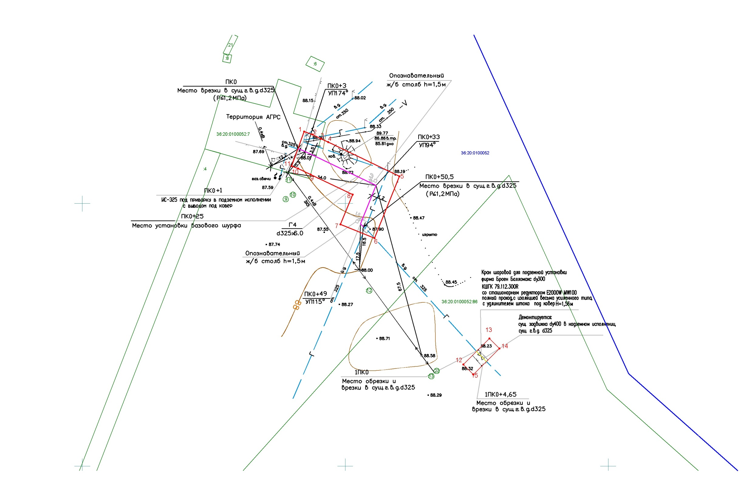

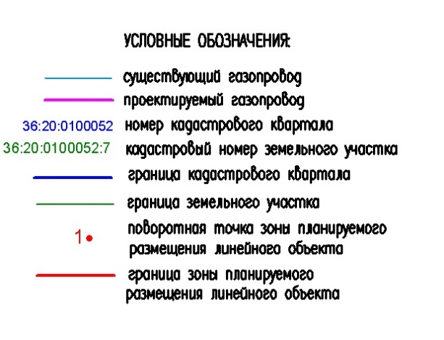

 |  |  |  | Проект планировки территории линейного объекта: «Межпоселковый газопровод высокого давления (1,2 Мпа) от выхода ГРС Павловск (1,2 МПа) до действующего межпоселкового газопровода высокого давления 4519 п/м с.Елизаветовка Павловского района Воронежской области, расположенного в г.Павловске Павловского муниципального района Воронежской области»
 |  | Подпись | Дата
Исполнитель | Порядина А.С. |  | 23.07.2018 | Чертеж зоны планируемого размещения линейного объекта  Масштаб 1:1000 | Стадия | Лист | Листов
Начальникотдела | КолбасоваА.М. |  | 23.07.2018 |  | П | 7 | 35
Директор | Хурчак Е.В. |  | 23.07.2018 |  | ООО «ГвинГрейс»

Раздел 2. Положение о размещении линейного объекта

2.1 ХАРАКТЕРИСТИКИ ЛИНЕЙНОГО ОБЪЕКТА

Проектируемый линейный объект «Межпоселковый газопровод высокого давления (1,2 Мпа) от выхода ГРС Павловск (1,2 МПа) до действующего межпоселкового газопровода высокого давления 4519 п/м с.Елизаветовка Павловского района Воронежской области, расположенного в г.Павловске Павловского муниципального района Воронежской области»располагается на территории г.ПавловскПавловского муниципального района Воронежской области.
Точкой подключения 1 проектируемого газопровода является существующий подземный межпоселковый Dy 325 мм, по адресу: р-н Павловский, г.Павловск (у АГРС Павловск); точкой подключения 2 проектируемого газопровода является существующий подземный межпоселковый Dy 325 мм, по адресу: р-н Павловский, г.Павловск (ответвление на с. Елизаветовка)
Материал труб в точках подключения – сталь; максимальное давление – 1.2 Мпа, фактическое – 0.6 Мпа.
Прокладка газопровода - подземная (траншейным способом), ориентировочная глубина заложения – 1,0 м.
Проектом предусмотрено:
- предусмотреть герметизацию вводов и выпусков инженерных коммуникаций в подвальных помещениях зданий любого назначения, расположенных в зоне 50-ти метров от проектируемых подземных газопроводов, а также высверливание отверстий в крышках колодцев подземных коммуникаций.

Проект планировки территории линейного объекта: «Межпоселковый газопровод высокого давления (1,2 Мпа) от выхода ГРС Павловск (1,2 МПа) до действующего межпоселкового газопровода высокого давления 4519 п/м с.Елизаветовка Павловского района Воронежской области, расположенного в г.Павловске Павловского муниципального района Воронежской области» | Лист
 | 8

2.2 ОБЪЕКТЫ КУЛЬТУРНОГО НАСЛЕДИЯ

В соответствии со ст.3 Федерального закона от 25.06.2002 г. №73-ФЗ «Об объектах культурного наследия (памятниках истории и культуры) народов Российской Федерации» к объектам культурного наследия (памятникам истории и культуры) народов Российской Федерации (далее - объекты культурного наследия) относятся объекты недвижимого имущества со связанными с ними произведениями живописи, скульптуры, декоративно-прикладного искусства, объектами науки и техники и иными предметами материальной культуры, возникшие в результате исторических событий, представляющие собой ценность с точки зрения истории, археологии, архитектуры, градостроительства, искусства, науки и техники, эстетики, этнологии или антропологии, социальной культуры и являющиеся свидетельством эпох и цивилизаций, подлинными источниками информации о зарождении и развитии культуры.
В соответствии со ст.3 Федерального закона от 25.06.2002 г. №73-ФЗ «Об объектах культурного наследия (памятниках истории и культуры) народов Российской Федерации» к объектам культурного наследия (памятникам истории и культуры) народов Российской Федерации (далее - объекты культурного наследия) относятся объекты недвижимого имущества со связанными с ними произведениями живописи, скульптуры, декоративно-прикладного искусства, объектами науки и техники и иными предметами материальной культуры, возникшие в результате исторических событий, представляющие собой ценность с точки зрения истории, археологии, архитектуры, градостроительства, искусства, науки и техники, эстетики, этнологии или антропологии, социальной культуры и являющиеся свидетельством эпох и цивилизаций, подлинными источниками информации о зарождении и развитии культуры.
Проект планировки территории линейного объекта: «Межпоселковый газопровод высокого давления (1,2 Мпа) от выхода ГРС Павловск (1,2 МПа) до действующего межпоселкового газопровода высокого давления 4519 п/м с.Елизаветовка Павловского района Воронежской области, расположенного в г.Павловске Павловского муниципального района Воронежской области» | Лист
 | 9

Объекты культурного наследия (памятники истории и культуры), на территории Российской Федерации представляют собой уникальную ценность для историко-культурного наследия нашей страны и мирового культурного наследия в целом.
Неотъемлемой частью культурного достояния является археологическое наследие – невосполнимый научный источник по истории человечества.
В соответствии с действующим Законодательством на территории РФ гарантируется сохранность объектов истории и культуры, в том числе и памятников археологии. Целью охраны археологических памятников является предотвращение их разрушения, расхищения и уничтожения, сохранение памятников для нынешнего и будущих поколений.
В Российской Федерации объектами археологического наследия признаны «частично или полностью скрытые в земле или под водой следы существования человека, включая все движимые предметы, имеющие к ним отношение, основным или одним из основных источников информации о которых являются археологические раскопки или находки» (Федеральный закон №73 «Об объектах культурного наследия (памятниках истории и культуры) народов Российской Федерации» от 25.06.2002 г., ст.3).
Статья 44 Конституции РФ гласит: «Каждый обязан заботиться о сохранении исторического и культурного наследия, беречь памятники истории и культуры». Вопросы сохранения, использования, популяризации и государственной охраны памятников истории и культуры, и объектов археологического наследия регулируется Федеральным Законом «Об объектах культурного наследия (памятниках истории и культуры) народов Российской Федерации» от 25.06.2002 г. № 73-ФЗ (далее по тексту – Закон). Этот Закон придает всем объектам археологического наследия всем объектам
Проект планировки территории линейного объекта: «Межпоселковый газопровод высокого давления (1,2 Мпа) от выхода ГРС Павловск (1,2 МПа) до действующего межпоселкового газопровода высокого давления 4519 п/м с.Елизаветовка Павловского района Воронежской области, расположенного в г.Павловске Павловского муниципального района Воронежской области» | Лист
 | 10

археологического наследия (памятникам археологии) статус объектов культурного наследия федерального значения (ст.4), причем они являются таковыми со дня их обнаружения (ст.18 п.6). Согласно Закону, объекты археологического наследия четко локализуются на исторически сложившихся территориях (ст.3), с которыми они неразрывно связаны (ст.5), но в гражданском обороте находятся раздельно (ст.49 п.2), поскольку могут являться только государственной собственностью (ст.49 п.3).
Отдельные аспекты охраны ОАН рассматриваются также в других законодательных актах: в Законе РФ «Об охране окружающей среды» от 10.01.2002 г.; в «Земельном Кодексе Российской Федерации»; в Законе «О недрах», Градостроительном Кодексе РФ и др.
Учитывая огромную научную и культурную ценность объектов археологического наследия (ОАН), а также то обстоятельство, что хозяйственное строительство может нанести памятникам существенный урон (ОАН являются наиболее уязвимой категорией памятников), законодательство предусматривает ряд специальных мер по обеспечению их сохранности при проведении землеустроительных, земельных и строительных работ. Одним из наиболее важных мероприятий является проведение историко-культурной экспертизы земельного участка, подлежащего хозяйственному освоению (ст.30 Закона). В Законе определены также особенности проектирования и проведения землеустроительных, земляных, строительных, мелиоративных, хозяйственных и иных работ в случае обнаружения объектов культурного наследия на территории, подлежащей освоению: в проекты проведения землеустроительных земляных, строительных, мелиоративных, хозяйственных и иных работ должны быть внесены разделы об обеспечении сохранности обнаруженных объектов (ст.36 п.1, 2).
Проект планировки территории линейного объекта: «Межпоселковый газопровод высокого давления (1,2 Мпа) от выхода ГРС Павловск (1,2 МПа) до действующего межпоселкового газопровода высокого давления 4519 п/м с.Елизаветовка Павловского района Воронежской области, расположенного в г.Павловске Павловского муниципального района Воронежской области» | Лист
 | 11

Финансирование работ осуществляется за счет заказчика работ по проектированию и проведению землеустроительных, земляных, строительных, мелиоративных, хозяйственных и иных работ (ст.36, п.4 и ст.37, п.3 Федерального закона «Об объектах культурного наследия (памятников истории и культуры) народов Российской Федерации»; ст.40-44, 47 Закона РФ «Об охране окружающей среды»; п.40 «Положения об охране и использовании памятников истории и культуры»).
Среди подзаконных актов эти проблемы подробно освещены в Инструкции Министерства культуры «О порядке учета, обеспечения сохранности, содержания, использования и реставрации недвижимых памятников истории и культуры» от 13.05.1986 г. №203, согласованной с Госстроем (письмо от 01.04.1986 г. № ИП-1682), где также говорится о необходимости выявления в зонах работ неучтенных, ранее неизвестных объектов, т.е. проведение археологического обследования территории будущего строительства.
Требования согласования проектов с органами охраны памятников содержатся в ряде инструктивных документов Госстроя: СНиП 11-01-95 «Инструкция о порядке разработки, согласования, утверждения и составе проектной документации на строительство предприятий, зданий и сооружений» (Раздел 4); СНиП 11-02-96 «Инженерные изыскания для строительства»; СП 11-102-97 «Инженерно-экологические изыскания для строительства» и др.
Земляные и строительные работы производить только после осуществления мероприятий, обеспечивающих сохранность культурного слоя и его научное изучение. Для чего необходимо заключить договор на проведение охранных научно-исследовательских работ с организацией, имеющей право на данный вид деятельности.
В случае обнаружения на территории, подлежащей хозяйственному освоению, объектов, обладающих признаками объекта культурного наследия, земляные, строительные и иные работы должны быть
Проект планировки территории линейного объекта: «Межпоселковый газопровод высокого давления (1,2 Мпа) от выхода ГРС Павловск (1,2 МПа) до действующего межпоселкового газопровода высокого давления 4519 п/м с.Елизаветовка Павловского района Воронежской области, расположенного в г.Павловске Павловского муниципального района Воронежской области» | Лист
 | 12

исполнителем работ немедленно приостановлены. Исполнитель работ обязан проинформировать государственный орган по охране объектов культурного наследия об обнаруженном объекте.

2.3 МЕРОПРИЯТИЯ ПО ОХРАНЕ ОКРУЖАЮЩЕЙ СРЕДЫ

Раздел выполнен на основании «Положения об оценке воздействия намечаемой хозяйственной и иной деятельности на окружающую среду в Российской Федерации», утвержденного Приказом №372 от 16 мая 2000 г. Государственного Комитета Российской Федерации по охране окружающей среды.
Проектируемый линейный объект«Межпоселковый газопровод высокого давления (1,2 Мпа) от выхода ГРС Павловск (1,2 МПа) до действующего межпоселкового газопровода высокого давления 4519 п/м с.Елизаветовка Павловского района Воронежской области, расположенного в г.Павловске Павловского муниципального района Воронежской области» является источником загрязнения окружающей среды на период монтажно-строительных работ, а также источником загрязнения атмосферы в период эксплуатации.
При соблюдении ведения технологического процесса аварийный сброс неочищенных сточных вод невозможен.
При выполнении строительно-монтажных работ воздушную среду будут загрязнять вещества от работы автотранспорта и спецтехники, выбросы загрязняющих веществ от соединения полиэтиленовых труб с помощью муфт с закладными нагревателями.
При производстве строительно-монтажных работ (СМР) возможное воздействие на поверхностные и подземные воды заключается в:
- нарушений равновесия сложившегося рельефа при производстве земляных работ, что может привести к изменению поверхностного стока и распределения дождевых и талых вод;

Проект планировки территории линейного объекта: «Межпоселковый газопровод высокого давления (1,2 Мпа) от выхода ГРС Павловск (1,2 МПа) до действующего межпоселкового газопровода высокого давления 4519 п/м с.Елизаветовка Павловского района Воронежской области, расположенного в г.Павловске Павловского муниципального района Воронежской области» | Лист
 | 13

- возможном загрязнении грунтовых вод строительными отходами, ливневыми стоками с площадки строительства в случае несоблюдения технологии и культуры производства, связанных с неправильно организованным сливом воды.
При производстве строительно-монтажных работ воздействие на геологическую среду, почву, растительный и животный мир заключается в:
- снятии плодородного слоя почвы и перемещение его во временный отвал;
- временном нарушении равновесия сложившегося рельефа в результате рытья траншей;
- строительстве предусмотренных проектом сооружений, трубопроводов, инженерных коммуникаций, дорог, площадок;
- нарушении плодородного слоя почвы, связанного с возможным перемещением его с подстилающим грунтом;
- возможном засорении территории строительства строительным мусором.
Основное отрицательное воздействие на геологическую среду, почву, флору и фауну происходит при работе землеройной техники.
Негативное воздействие на состояние геологической среды, почвы, растительного и животного мира также может быть нанесено неправильным сбором и размещением в неположенных местах строительных и хозяйственно-бытовых отходов, образующихся при выполнении строительно-монтажных работ.
В процессе строительства образуются отходы - строительный мусор. В процессе эксплуатации газопровода отходы отсутствуют.
Для сохранения экологической обстановки в районе размещения объекта и сохранения почвы, животного и растительного мира при строительстве и дальнейшей эксплуатации должны быть предусмотрены
Проект планировки территории линейного объекта: «Межпоселковый газопровод высокого давления (1,2 Мпа) от выхода ГРС Павловск (1,2 МПа) до действующего межпоселкового газопровода высокого давления 4519 п/м с.Елизаветовка Павловского района Воронежской области, расположенного в г.Павловске Павловского муниципального района Воронежской области» | Лист
 | 14

следующие мероприятия:
- применение материалов, не оказывающих вредное воздействие на геологическую среду, почвы, флору и фауну;
- восстановление нарушенных земель;
- утилизация строительных и хозбытовых отходов.
Уменьшение и исключение отрицательных воздействий на окружающую среду при производстве строительно-монтажных работ в
значительной мере зависит от соблюдения правильной технологии и культуры строительства.
Почвенный слой удаляется и складируется в непосредственной близости и используется для восстановительных мероприятий на месте строительства.
После завершения строительства площадки для складирования материалов должны быть приведены в состояние, в котором они находились до начала строительства, т.е. необходимо убрать весь строительный мусор и провести работы по восстановлению нарушенного плодородного почвенного слоя либо с использованием снятого при рытье котлованов почвенного слоя либо завести новый плодородный грунт.
В целях охраны геологической среды, почвы, растительного и животного мира должны выполняться следующие основные условия:
- обязательное соблюдение границ территории, отводимых для строительства;
- сбор хозяйственно-бытовых отходов в контейнеры, размещенные на территории строительства;
- аккуратное складирование строительных отходов на специально от- веденных организации строительства местах, не допуская их хаотичного нагромождения;
- своевременный вывоз строительных отходов, подлежащих захоронению, на свалку;
Проект планировки территории линейного объекта: «Межпоселковый газопровод высокого давления (1,2 Мпа) от выхода ГРС Павловск (1,2 МПа) до действующего межпоселкового газопровода высокого давления 4519 п/м с.Елизаветовка Павловского района Воронежской области, расположенного в г.Павловске Павловского муниципального района Воронежской области» | Лист
 | 15

- строгое соблюдение правил противопожарной безопасности при производстве строительно-монтажных работ;
- запрещение сваливания излишнего минерального грунта на плодородный слой, а так же в не установленных местах;
- выполнениетребованийприродоохранногозаконодательства.

После окончания строительства проектируемого объекта на всей территории отведенного участка производится:
- планировка всех искусственно созданных в процессе выполнения строительно-монтажных работ выемок с целью исключения скопления воды и образования заболоченных участков;
- уборка строительного мусора и отходов с вывозом их в места, согласованные с местными органами охраны окружающей среды и СЭС;
- разравнивание и планировка на местности оставшегося плодородного грунта;
- благоустройствотерритории;
- проведениепосевовгазонныхтрав.
После завершения строительства строительная организация должна в пределах полосы отвода земель придать местности проектный рельеф и восстановить природный ландшафт.

Проект планировки территории линейного объекта: «Межпоселковый газопровод высокого давления (1,2 Мпа) от выхода ГРС Павловск (1,2 МПа) до действующего межпоселкового газопровода высокого давления 4519 п/м с.Елизаветовка Павловского района Воронежской области, расположенного в г.Павловске Павловского муниципального района Воронежской области» | Лист
 | 16

2.4 ОСОБО ОХРАНЯЕМЫЕ ПРИРОДНЫЕ ТЕРРИТОРИИ

Особо охраняемые природные территории (ООПТ) – участки земли, водной поверхности и воздушного пространства над ними, где располагаются природные комплексы и объекты, которые имеют особое природоохранное, научное, культурное, эстетическое, рекреационное и оздоровительное значение, которые изъяты решением государственной власти полностью или частично из хозяйственного пользования и для которых установлен режим особой охраны. К ООПТ относятся государственные природные заповедники, национальные парки, природные парки, государственные природные заказники, памятники природы, дендрологические памятники и ботанические сады, лечебно-оздоровительные местности курорты.
Правительство РФ и органы исполнительной власти могут устанавливать и иные категории особо охраняемых территорий, которые включают городские леса, городские парки, памятники садово-паркового искусства, охраняемые речные системы, охраняемые природные ландшафты.
В соответствии с Правилами землепользования и застройки г.Павловск Павловскогомуниципального района Воронежской области, а так же на основании Письма Администрации Павловского муниципального района Воронежской области в зонепланируемого размещения линейного объекта«Межпоселковый газопровод высокого давления (1,2 Мпа) от выхода ГРС Павловск (1,2 МПа) до действующего межпоселкового газопровода высокого давления 4519 п/м с.Елизаветовка Павловского района Воронежской области, расположенного в г.Павловске Павловского муниципального района Воронежской области» особо охраняемые природные территории местного значения отсутствуют.

Проект планировки территории линейного объекта: «Межпоселковый газопровод высокого давления (1,2 Мпа) от выхода ГРС Павловск (1,2 МПа) до действующего межпоселкового газопровода высокого давления 4519 п/м с.Елизаветовка Павловского района Воронежской области, расположенного в г.Павловске Павловского муниципального района Воронежской области» | Лист
 | 17

Также в соответствии с Письмом Департамента природных ресурсов и экологии Воронежской области №43-01-24/1016 от 05.03.2018г. в зоне планируемого размещения линейного объекта особо охраняемые природные территории областного значения отсутствуют.

2.5 ЗОНЫ С ОСОБЫМИ УСЛОВИЯМИ ИСПОЛЬЗОВАНИЯ ТЕРРИТОРИЙ

В соответствии с ч.4 ст.1 Градостроительного Кодекса Российской Фе-дерации зоны с особыми условиями использования территорий - охранные, санитарно-защитные зоны, зоны охраны объектов культурного наследия (памятников истории и культуры) народов Российской Федерации (далее - объекты культурного наследия), водоохранные зоны, зоны затопления, подтопления, зоны санитарной охраны источников питьевого и хозяйственно-бытового водоснабжения, зоны охраняемых объектов, иные зоны, устанавливаемые в соответствии с законодательством Российской Федерации.
В границах зоны планируемого размещения линейного объекта «Межпоселковый газопровод высокого давления (1,2 Мпа) от выхода ГРС Павловск (1,2 МПа) до действующего межпоселкового газопровода высокого давления 4519 п/м с.Елизаветовка Павловского района Воронежской области, расположенного в г.Павловске Павловского муниципального района Воронежской области» согласно сведениям единого государственного реестра недвижимости, расположены зоны с особыми условиями использования территорий - Охранные зоны объектов газоснабжения с учетными номерами 36.20.2.84 и 36.20.2.89.

Проект планировки территории линейного объекта: «Межпоселковый газопровод высокого давления (1,2 Мпа) от выхода ГРС Павловск (1,2 МПа) до действующего межпоселкового газопровода высокого давления 4519 п/м с.Елизаветовка Павловского района Воронежской области, расположенного в г.Павловске Павловского муниципального района Воронежской области» | Лист
 | 18

2.6 МЕРОПРИЯТИЯ ПО ЗАЩИТЕ ОТ ЧРЕЗВЫЧАЙНЫХ СИТУАЦИЙ

Основной задачей гражданской обороны является предупреждение или снижение возможных потерь и разрушений в результате аварий, катастроф, стихийных бедствий, обеспечение устойчивого функционирования жилого образования, создания оптимальных условий для восстановления нарушенного производства.
В целях обеспечения сохранности газоснабжения, создания нормальных условий эксплуатации, предотвращения аварий и несчастных случаев,проектом предусматривается организация охранной зоны проектируемого объекта на основании «Правил охраны газораспределительных сетей», утвержденных постановлением Правительства РФ от 20.11.2000 №878.
Контроль за соблюдением этих правил возлагается на территориальные предприятия по эксплуатации объектов газового хозяйства.
Для обеспечения сохранности и предотвращения аварий и несчастных случаев для газораспределительных сетей устанавливаются охранные зоны: вдоль трасс наружных газопроводов - в виде территории, ограниченной условными линиями, проходящими на расстоянии 2 метров с каждой стороны газопровода. Отсчет расстояний при определении охранных зон для однониточных газопроводов производится от оси газопровода.
Стальные газопроводы подлежат изоляции:
- надземный - грунтовка ГФ 021 в 2 слоя, эмаль ПФ-115 за 2 раза ГОСТ 8292-85.
- подземный - "весьма усиленного" типа ГОСТ 9.602-2005.

Проект планировки территории линейного объекта: «Межпоселковый газопровод высокого давления (1,2 Мпа) от выхода ГРС Павловск (1,2 МПа) до действующего межпоселкового газопровода высокого давления 4519 п/м с.Елизаветовка Павловского района Воронежской области, расположенного в г.Павловске Павловского муниципального района Воронежской области» | Лист
 | 19

2.7 ПОЛОСА ОТВОДА ЛИНЕЙНОГО ОБЪЕКТА

В границах зоны планируемого размещения линейного объекта «Межпоселковый газопровод высокого давления (1,2 Мпа) от выхода ГРС Павловск (1,2 МПа) до действующего межпоселкового газопровода высокого давления 4519 п/м с.Елизаветовка Павловского района Воронежской области, расположенного в г.Павловске Павловского муниципального района Воронежской области» соблюдены требования к минимальным расстояниям от подземных (наземных с обвалованием) газопроводов до зданий и сооружений.
Согласно сведениям государственного кадастра недвижимости полоса отвода линейного объекта располагается на территории кадастрового квартала 36:20:0100052.
Определение координат и расчет площади полосы отвода линейного объекта производилось в программном комплексе «Autocad». Площадь составила 797 кв.м. Координаты полосы отвода приведены в Таблице 1.

Таблица 1
№ | X | Н | Угол | Длина
1 | 380427.37 | 2154884.34 | 109°53'44" | 3.35
2 | 380426.23 | 2154887.49 | 115°29'27" | 3.58
3 | 380424.69 | 2154890.72 | 115°44'05" | 3.09
4 | 380423.35 | 2154893.50 | 115°39'35" | 30
5 | 380410.36 | 2154920.54 | 201°48'20" | 25.39
6 | 380386.79 | 2154911.11 | 291°59'02" | 14
7 | 380392.03 | 2154898.13 | 022°18'50" | 12.25
8 | 380403.36 | 2154902.78 | 295°40'04" | 17.71
9 | 380411.03 | 2154886.82 | 295°38'28" | 5.27
10 | 380413.31 | 2154882.07 | 289°52'20" | 2.65
11 | 380414.21 | 2154879.58 | 019°53'07" | 13.99
1 | 380427.37 | 2154884.34
12 | 380338.73 | 2154944.88 | 045°03'28" | 14
13 | 380348.62 | 2154954.79 | 135°00'00" | 5.4
14 | 380344.80 | 2154958.61 | 225°03'28" | 14
15 | 380334.91 | 2154948.70 | 315°00'00" | 5.4
12 | 380338.73 | 2154944.88

Проект планировки территории линейного объекта: «Межпоселковый газопровод высокого давления (1,2 Мпа) от выхода ГРС Павловск (1,2 МПа) до действующего межпоселкового газопровода высокого давления 4519 п/м с.Елизаветовка Павловского района Воронежской области, расположенного в г.Павловске Павловского муниципального района Воронежской области» | Лист
 | 20

2.8 ВЕРТИКАЛЬНАЯ ПЛАНИРОВКА ТЕРРИТОРИИ ЗОНЫ ПЛАНИРУЕМОГО РАЗМЕЩЕНИЯ ЛИНЕЙНОГО ОБЪЕКТА

В рамках вертикальной планировки территории зоны планируемого размещения линейного объект «Межпоселковый газопровод высокого давления (1,2 Мпа) от выхода ГРС Павловск (1,2 МПа) до действующего межпоселкового газопровода высокого давления 4519 п/м с.Елизаветовка Павловского района Воронежской области, расположенного в г.Павловске Павловского муниципального района Воронежской области» стоит отметить, что, согласно данным инженерно-геодезических изысканий, в рассматриваемых границах проектирования уже сложена застройка и проложены улицы и проезды, соответственно на ранних стадиях приняты решения по вертикальной планировке. Для обеспечения подъездов к планируемому линейному объекту предполагается использование существующих дорог и проездов, и дополнительное строительство элементов улично-дорожной сети не предусматривается.
Таким образом, данным проектом дополнительных мероприятий по вертикальной планировке не предусматривается.
Земли, нарушенные при строительстве линейного объекта «Межпоселковый газопровод высокого давления (1,2 Мпа) от выхода ГРС Павловск (1,2 МПа) до действующего межпоселкового газопровода высокого давления 4519 п/м с.Елизаветовка Павловского района Воронежской области, расположенного в г.Павловске Павловского муниципального района Воронежской области», подлежат восстановлению и приведению к начальным отметкам.

Проект планировки территории линейного объекта: «Межпоселковый газопровод высокого давления (1,2 Мпа) от выхода ГРС Павловск (1,2 МПа) до действующего межпоселкового газопровода высокого давления 4519 п/м с.Елизаветовка Павловского района Воронежской области, расположенного в г.Павловске Павловского муниципального района Воронежской области» | Лист
 | 21

ПРИЛОЖЕНИЯ

Проект планировки территории линейного объекта: «Межпоселковый газопровод высокого давления (1,2 Мпа) от выхода ГРС Павловск (1,2 МПа) до действующего межпоселкового газопровода высокого давления 4519 п/м с.Елизаветовка Павловского района Воронежской области, расположенного в г.Павловске Павловского муниципального района Воронежской области» | Лист
 | 22

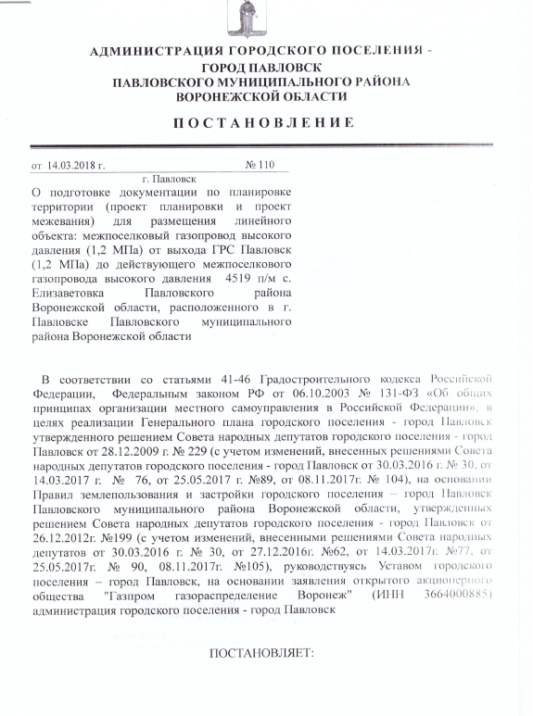

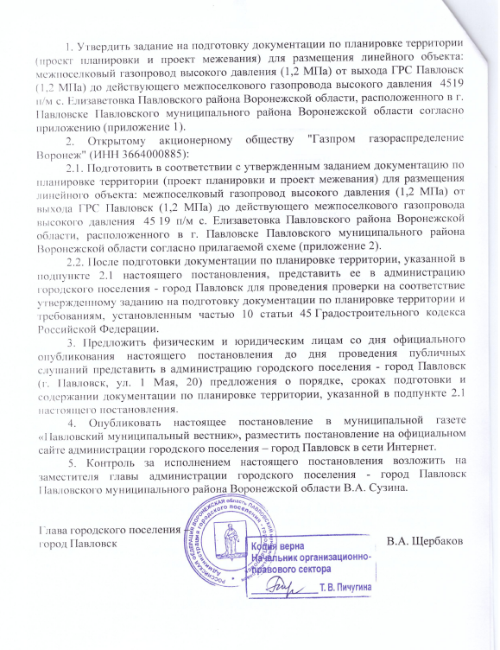

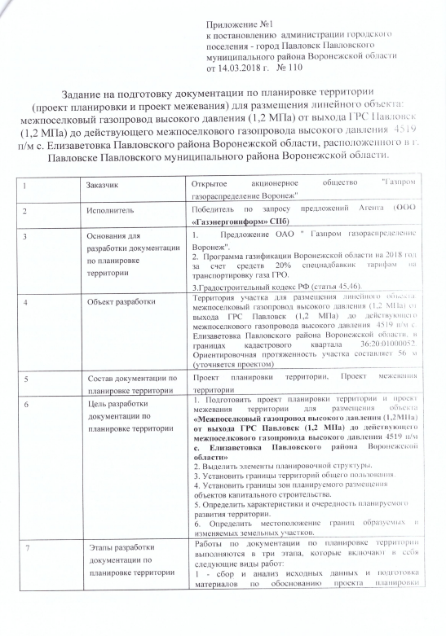

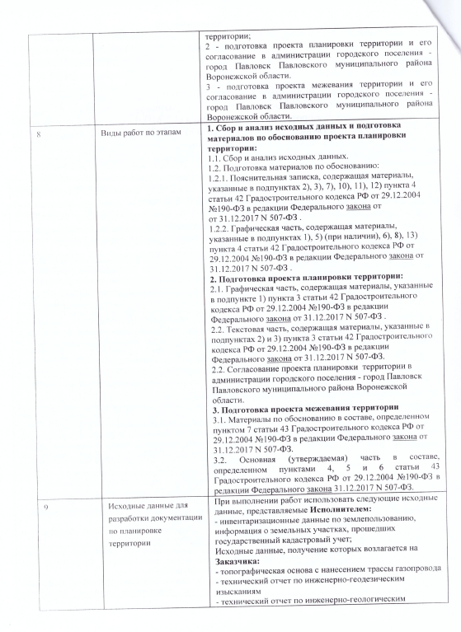

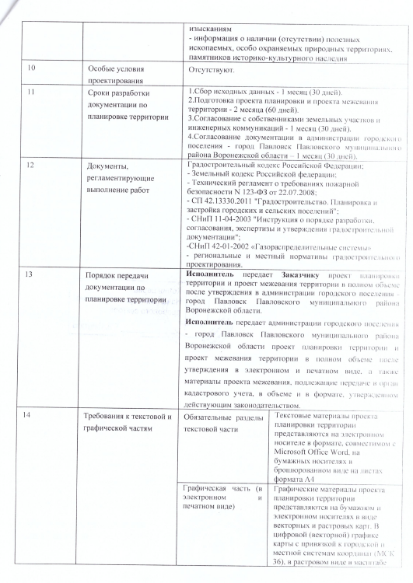

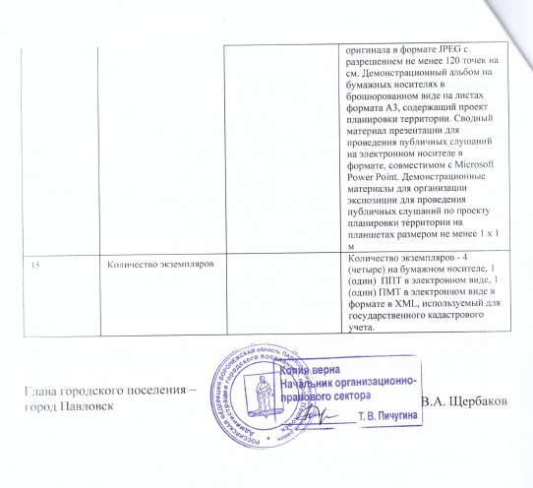

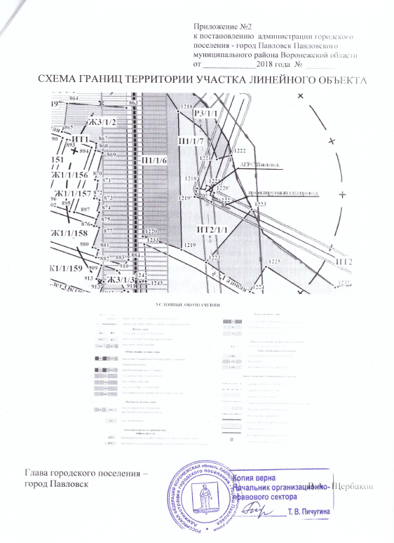

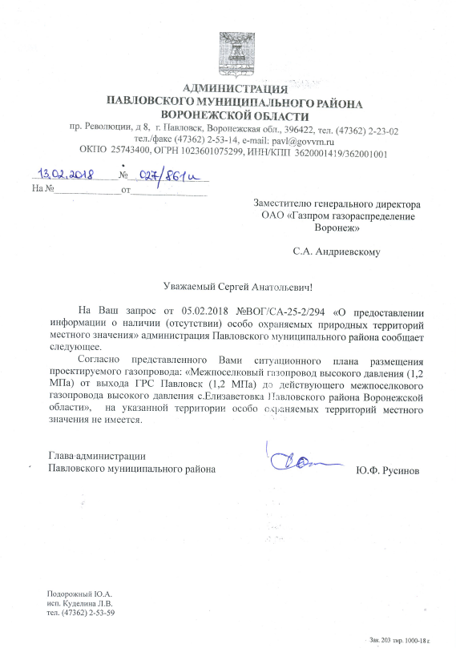
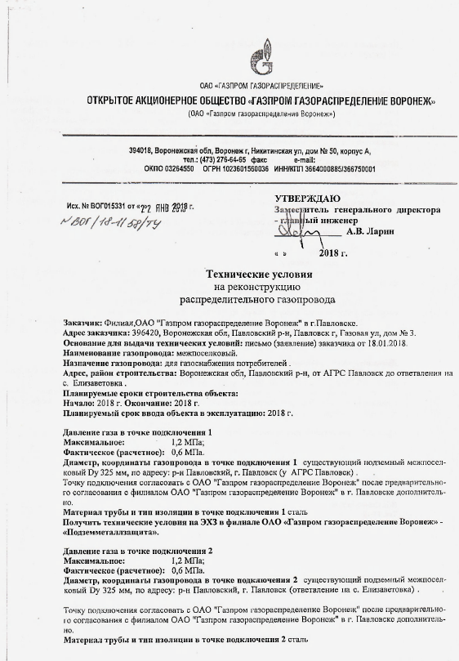

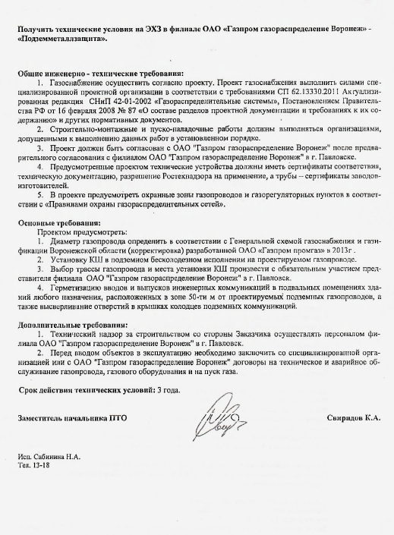

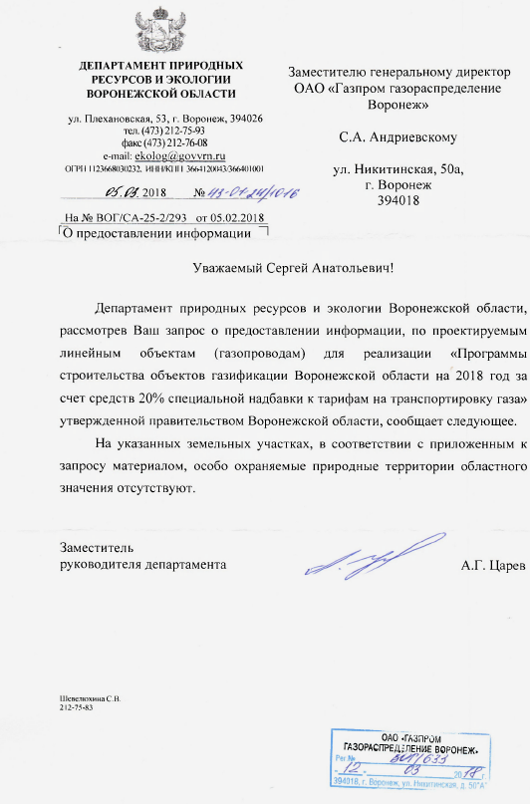

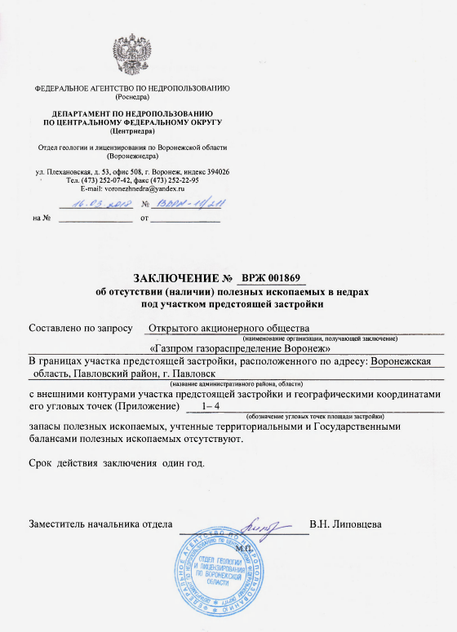

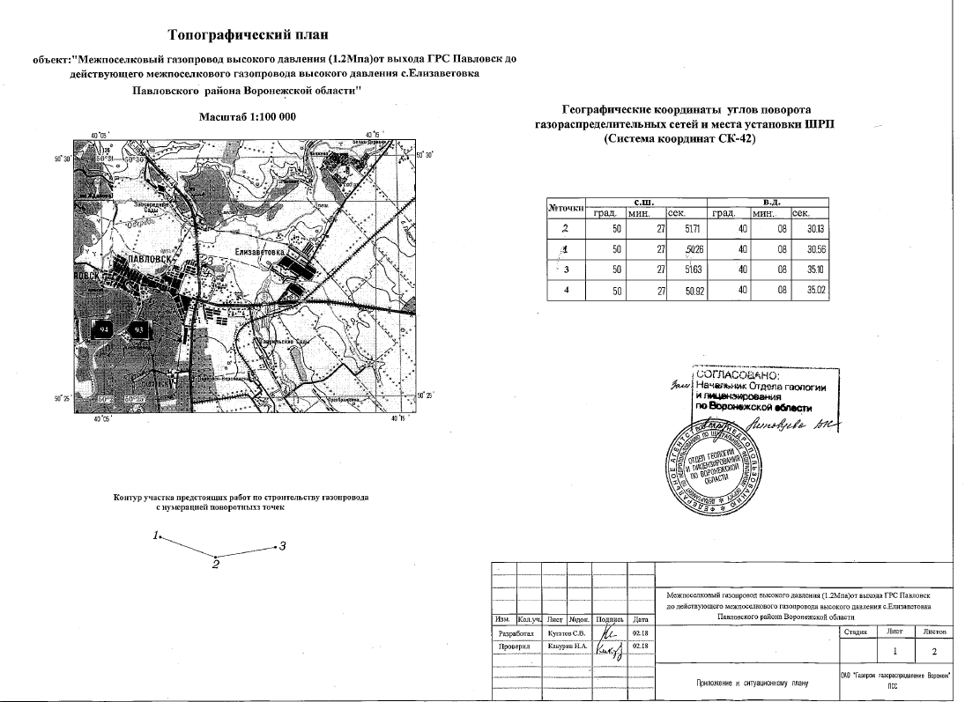

Приложение 2
к постановлению администрации
городского поселения - город Павловск
от ______________2018г. № ______

Общество с ограниченной ответственностью «ГвинГрейс»

ПРОЕКТ МЕЖЕВАНИЯ ТЕРРИТОРИИ ЛИНЕЙНОГО ОБЪЕКТА:

«Межпоселковый газопровод высокого давления (1,2 Мпа) от выхода ГРС Павловск (1,2 МПа) до действующего межпоселкового газопровода высокого давления 4519 п/м с.Елизаветовка Павловского района Воронежской области, расположенного в г.Павловске Павловского муниципального района Воронежской области»

ТОМ 3

Основная часть

 | 23.07.2018 | Колбасова А.М. | Порядина А.С. | Хурчак Е.В.
Версия | Дата | Начальник отдела | Исполнитель | Директор

СОДЕРЖАНИЕ

 | Содержание | 2
1 | Пояснительная записка | 3
1.1 | Общие сведения | 3
1.2 | Чертеж межевания территории | 5
1.3 | Структура территории, образуемой в результате межевания | 5
2 | Графические материалы | 9
2.1 | Чертеж межевания территории | 9
 | Приложения | 10
 | Постановление Администрации городского поселения – город Павловск Павловского муниципального района Воронежской области №110 от 14.03.2018 года | 11
 | Сведения ЕГРН | 18

 |  |  |  | Проект межевания территории линейного объекта: «Межпоселковый газопровод высокого давления (1,2 Мпа) от выхода ГРС Павловск (1,2 МПа) до действующего межпоселкового газопровода высокого давления 4519 п/м с.Елизаветовка Павловского района Воронежской области, расположенного в г.Павловске Павловского муниципального района Воронежской области»
 |  | Подпись | Дата
Исполнитель | Порядина А.С. |  | 23.07.2018 | Основная часть проекта межевания территории линейного  объекта | Стадия | Лист | Листов
Начальник отдела | КолбасоваА.М. |  | 23.07.2018 |  | П | 2 | 19
Директор | Хурчак Е.В. |  | 23.07.2018 |  | ООО «ГвинГрейс»

1. Пояснительная записка
1.1 ОБЩИЕ СВЕДЕНИЯ
Проект планировки и проект межевания территории на объект: «Межпоселковый газопровод высокого давления (1,2 Мпа) от выхода ГРС Павловск (1,2 МПа) до действующего межпоселкового газопровода высокого давления 4519 п/м с.Елизаветовка Павловского района Воронежской области, расположенного в г.Павловске Павловского муниципального района Воронежской области» подготовлен ООО «ГвинГрейс» в рамках выполнения работ по договору подряда №Н2904 от 26.04.2018 года на основании Задания на подготовку документации по планировке территории (проект планировки и проект межевания) для размещения линейного объекта: межпоселковый газопровод высокого давления (1,2 Мпа) от выхода ГРС Павловск (1,2 МПа) до действующего межпоселкового газопровода высокого давления 4519 п/м с.Елизаветовка Павловского района Воронежской области, расположенного в г.Павловске Павловского муниципального района Воронежской области, утвержденного Постановлением Администрации городского поселения – город Павловск Павловского муниципального района Воронежской области №110 от 14.03.2018 года.Реквизиты сторон приведены ниже:
Исполнитель: ООО «ГвинГрейс», 394042, Ленинский проспект, д.124Б, оф.295,Тел./факс (4732) 606-756, тел. (4732) 606-757, ИНН 3661051183, КПП 361601001, gvgr.zem@mail.ru.
Заказчик: Открытое акционерное общество «Газпром газораспределение Воронеж» (ОАО «Газпром газораспределение Воронеж»).
Исходными данными для разработки данного проекта являются следующие документы и материалы:
- Задание на подготовку документации по планировке территории (проект планировки и проект межевания)для размещения линейного объекта: межпоселковый газопровод высокого давления (1,2 Мпа) от выхода ГРСПавловск (1,2 МПа) до действующего межпоселкового газопровода высокого давления
Проект межевания территории линейного объекта: «Межпоселковый газопровод высокого давления (1,2 Мпа) от выхода ГРС Павловск (1,2 МПа) до действующего межпоселкового газопровода высокого давления 4519 п/м с.Елизаветовка Павловского района Воронежской области, расположенного в г.Павловске Павловского муниципального района Воронежской области» | Лист
 | 3

4519 п/м с.Елизаветовка Павловского района Воронежской области, расположенного в г.Павловске Павловского муниципального района Воронежской области;
- Постановление Администрации городского поселения – город Павловск Павловского муниципального района Воронежской области №110 от 14.03.2018 года «О подготовке документации по планировке территории (проект планировки и проект межевания)для размещения линейного объекта: межпоселковый газопровод высокого давления (1,2 Мпа) от выхода ГРС Павловск (1,2 МПа) до действующего межпоселкового газопровода высокого давления 4519 п/м с.Елизаветовка Павловского района Воронежской области, расположенного в г.Павловске Павловского муниципального района Воронежской области»;
- Инвентаризационные данные по землепользованию, информация о земельных участках, прошедших государственный кадастровый учет;
- Правила землепользования и застройки городского поселения город Павловск;
- Иная ранее утвержденная градостроительная документация;
- Региональные и местные нормативы градостроительного проектирования.
- Градостроительный кодекс Российской Федерации;
- Земельный кодекс Российской Федерации;
- СП 42-101-2003 «Общие положения по проектированию строительству
газораспределительных систем из металлических и полиэтиленовых труб».
- СП 42-103-2003 «Проектирование и строительство газопроводов из полиэтиленовыхтруб и реконструкция изношенных труб.
- СНиП 12-01.2004 “Организация строительства”; «Актуализированная редакция»

Проект межевания территории линейного объекта: «Межпоселковый газопровод высокого давления (1,2 Мпа) от выхода ГРС Павловск (1,2 МПа) до действующего межпоселкового газопровода высокого давления 4519 п/м с.Елизаветовка Павловского района Воронежской области, расположенного в г.Павловске Павловского муниципального района Воронежской области» | Лист
 | 4

1.2 ЧЕРТЕЖ МЕЖЕВАНИЯ ТЕРРИТОРИИ
Территория для строительства линейного объекта местного назначения «Межпоселковый газопровод высокого давления (1,2 Мпа) от выхода ГРС Павловск (1,2 МПа) до действующего межпоселкового газопровода высокого давления 4519 п/м с.Елизаветовка Павловского района Воронежской области, расположенного в г.Павловске Павловского муниципального района Воронежской области»расположена на землях, относящихся к категории – земли населенных пунктов.
На чертеже межевания территории показаны границы кадастровых кварталов, на территории которых будут расположены образуемые земельные участки и части земельных участков.
На основании анализа инженерно – геодезических изысканий, сведений ГКН и топографической съемки на чертеже показаны границы объектов недвижимости и зеленых насаждений, а также элементы улично-дорожной сети.
1.3 СТРУКТУРА ТЕРРИТОРИИ, ОБРАЗУЕМОЙ В РЕЗУЛЬТАТЕ МЕЖЕВАНИЯ
В рамках разработки проекта межевания территории линейного объекта: «Межпоселковый газопровод высокого давления (1,2 Мпа) от выхода ГРС Павловск (1,2 МПа) до действующего межпоселкового газопровода высокого давления 4519 п/м с.Елизаветовка Павловского района Воронежской области, расположенного в г.Павловске Павловского муниципального района Воронежской области»предусмотрено образование земельного участка из земель, государственная собственность на которые не разграничена с условным номером36:20:0100052:ЗУ1площадью 618 кв.м. Образуемый земельный участок расположен в границах кадастрового квартала 36:20:0100052, по адресу: Российская Федерация, Воронежская область, Павловский р-н, г. Павловск.
Проект межевания территории линейного объекта: «Межпоселковый газопровод высокого давления (1,2 Мпа) от выхода ГРС Павловск (1,2 МПа) до действующего межпоселкового газопровода высокого давления 4519 п/м с.Елизаветовка Павловского района Воронежской области, расположенного в г.Павловске Павловского муниципального района Воронежской области» | Лист
 | 5

Также в целях размещения линейного объекта будут образованы части земельных участков с кадастровыми номерами 36:20:0100052:7, 36:20:0100052:86, частям земельных участков присвоены условные номера 36:20:0100052:7/чзу1 и 36:20:0100052:86/чзу1 соответственно.
Площадь части земельного участка с условным номером 36:20:0100052:7/чзу1 составляет 104 кв.м, адрес(местоположение): Воронежская область, р-н Павловский.
Площадь части земельного участка с условным номером 36:20:0100052:86/чзу1 составляет 76 кв.м, адрес(местоположение): Воронежская область, р-н Павловский, г Павловск, северная часть кадастрового квартала 36:20:0100052.
Ведомость координат образуемых земельных участков (частей земельных участков) представлена в Таблице 1 (Система координат – МСК-36).
Таблица 1

№ | Координаты |  | Площадь всего, кв.м | В т.ч
 | Х | У |  | На государственных неразграниченных землях | На иных землях
В границах постоянной полосы отвода
36:20:0100052:ЗУ1
3 | 380424.69 | 2154890.72
4 | 380423.35 | 2154893.50
5 | 380410.36 | 2154920.54
6 | 380386.79 | 2154911.11
7 | 380392.03 | 2154898.13
8 | 380403.36 | 2154902.78
9 | 380411.03 | 2154886.82
3 | 380424.69 | 2154890.72
 |  |  | 618 | 36:20:0100052, 618кв.м.
36:20:0100052:7/чзу1
1 | 380427.37 | 2154884.34
2 | 380426.23 | 2154887.49
3 | 380424.69 | 2154890.72
9 | 380411.03 | 2154886.82
10 | 380413.31 | 2154882.07
11 | 380414.21 | 2154879.58
1 | 380427.37 | 2154884.34
 |  |  | 104 |  | 36:20:0100052:7,  104 кв.м.

Проект межевания территории линейного объекта: «Межпоселковый газопровод высокого давления (1,2 Мпа) от выхода ГРС Павловск (1,2 МПа) до действующего межпоселкового газопровода высокого давления 4519 п/м с.Елизаветовка Павловского района Воронежской области, расположенного в г.Павловске Павловского муниципального района Воронежской области» | Лист
 | 6

Продолжение Таблицы 1

№ | Координаты |  | Площадь всего, кв.м | В т.ч
 | Х | У |  | На государственных неразграниченных землях | На иных землях
В границах постоянной полосы отвода
36:20:0100052:86/чзу1
12 | 380338.73 | 2154944.88
13 | 380348.62 | 2154954.79
14 | 380344.80 | 2154958.61
15 | 380334.91 | 2154948.70
12 | 380338.73 | 2154944.88
 |  |  | 76 |  | 36:20:0100052:86,  76 кв.м.
Характеристики образуемого земельного участкаи частей земельных участков представлены в Таблице 2.
Таблица 2

Условный номер | 36:20:0100052:ЗУ1
Площадь, кв.м. | 618
Вид разрешенного использования | для строительства линейного объекта «Межпоселковый газопровод высокого давления (1,2 Мпа) от выхода ГРС Павловск (1,2 МПа) до действующего межпоселкового газопровода высокого давления 4519 п/м с.Елизаветовка Павловского района Воронежской области, расположенного в г.Павловске Павловского муниципального района Воронежской области»
Категория земель | земли населенных пунктов
Адрес (местоположение) | Российская Федерация, Воронежская область, Павловский р-н, г. Павловск.
Условный номер | 36:20:0100052:7/чзу1
Площадь, кв.м. | 104
Вид разрешенного использования | для строительства линейного объекта «Межпоселковый газопровод высокого давления (1,2 Мпа) от выхода ГРС Павловск (1,2 МПа) до действующего межпоселкового газопровода высокого давления 4519 п/м с.Елизаветовка Павловского района Воронежской области, расположенного в г.Павловске Павловского муниципального района Воронежской области»
Категория земель | земли населенных пунктов
Адрес (местоположение) | Воронежская область, р-н Павловский.

Проект межевания территории линейного объекта: «Межпоселковый газопровод высокого давления (1,2 Мпа) от выхода ГРС Павловск (1,2 МПа) до действующего межпоселкового газопровода высокого давления 4519 п/м с.Елизаветовка Павловского района Воронежской области, расположенного в г.Павловске Павловского муниципального района Воронежской области» | Лист
 | 7

Продолжение Таблицы2

Условный номер | 36:20:0100052:86/чзу1
Площадь, кв.м. | 76
Вид разрешенного использования | для строительства линейного объекта «Межпоселковый газопровод высокого давления (1,2 Мпа) от выхода ГРС Павловск (1,2 МПа) до действующего межпоселкового газопровода высокого давления 4519 п/м с.Елизаветовка Павловского района Воронежской области, расположенного в г.Павловске Павловского муниципального района Воронежской области»
Категория земель | земли населенных пунктов
Адрес (местоположение) | Воронежская область, р-н Павловский, г Павловск, северная часть кадастрового квартала 36:20:0100052

Проект межевания территории линейного объекта: «Межпоселковый газопровод высокого давления (1,2 Мпа) от выхода ГРС Павловск (1,2 МПа) до действующего межпоселкового газопровода высокого давления 4519 п/м с.Елизаветовка Павловского района Воронежской области, расположенного в г.Павловске Павловского муниципального района Воронежской области» | Лист
 | 8

2 Графические материалы
2.2 ЧЕРТЕЖ МЕЖЕВАНИЯ ТЕРРИТОРИИ
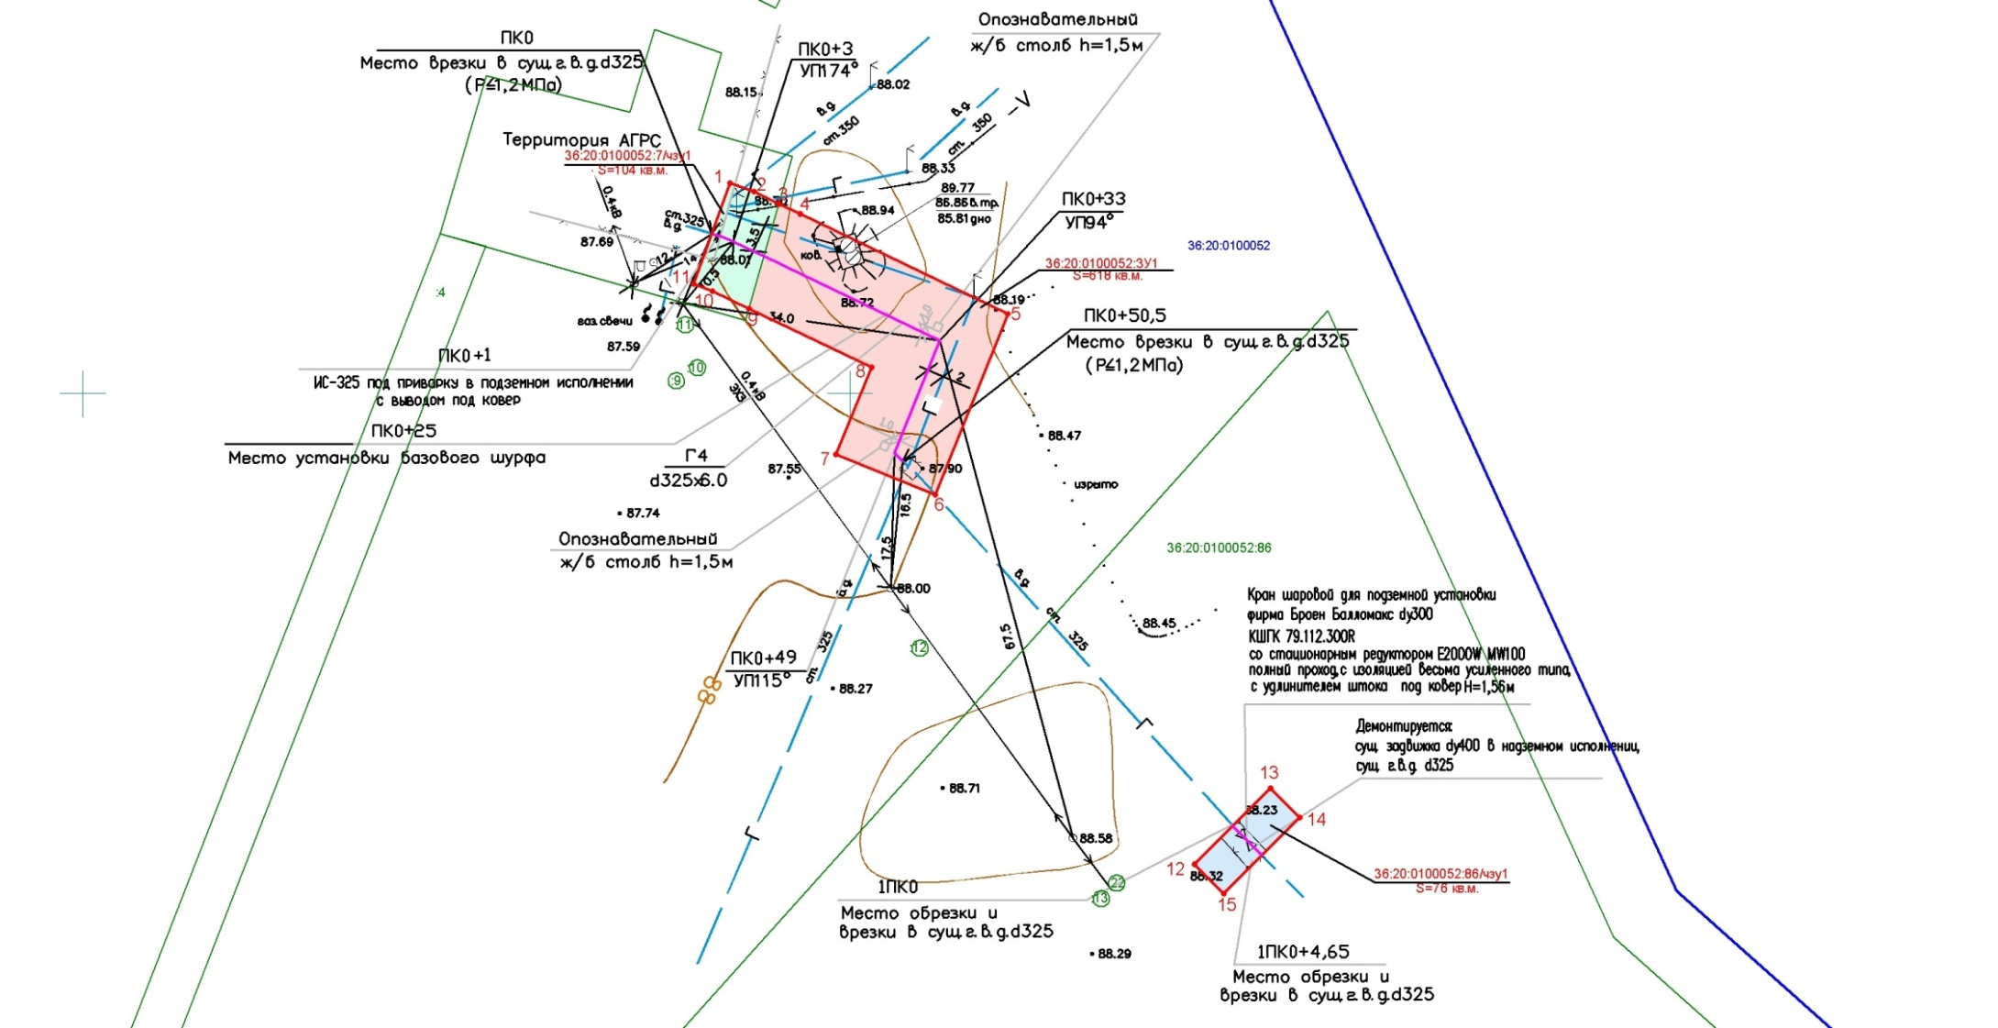
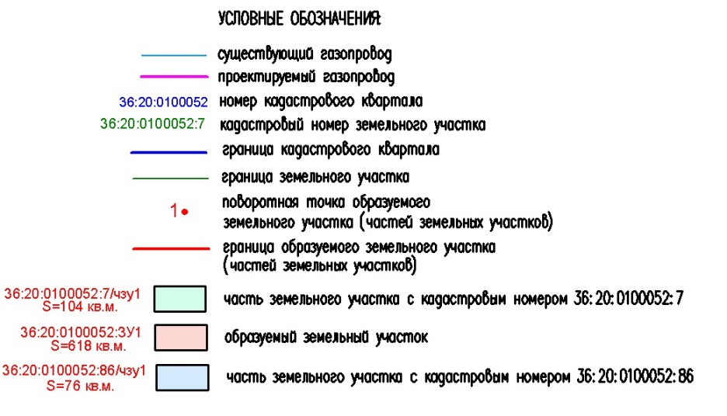

 |  |  |  | Проект межевания территории линейного объекта: «Межпоселковый газопровод высокого давления (1,2 Мпа) от выхода ГРС Павловск (1,2 МПа) до действующего межпоселкового газопровода высокого давления 4519 п/м с.Елизаветовка Павловского района Воронежской области, расположенного в г.Павловске Павловского муниципального района Воронежской области»
 |  | Подпись | Дата
Исполнитель | Порядина А.С. |  | 23.07.2018 | Чертеж межевания территории  Масштаб 1:1000 | Стадия | Лист | Листов
Начальник отдела | КолбасоваА.М. |  | 23.07.2018 |  | П | 9 | 19
Директор | Хурчак Е.В. |  | 23.07.2018 |  | ООО «ГвинГрейс»

ПРИЛОЖЕНИЯ



Проект межевания территории линейного объекта: «Межпоселковый газопровод высокого давления (1,2 Мпа) от выхода ГРС Павловск (1,2 МПа) до действующего межпоселкового газопровода высокого давления 4519 п/м с.Елизаветовка Павловского района Воронежской области, расположенного в г.Павловске Павловского муниципального района Воронежской области» | Лист
 | 10

